Lp. |  | Nr inwentarza | Autor  Tytuł — tom — rocznik | Rok wydania  Wydawca
1 |  | 7045 | Bez Cukru | cop. 2022.  Ringier Axel Springer,
2 | 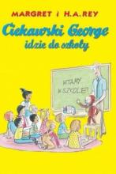 | 7046 | Ciekawski George idzie do szkoły / | 2022.  Wydawnictwo Modo,
3 |  | 7047 | Co zobaczę pod wodą / | [2022].  Aksjomat,
4 | 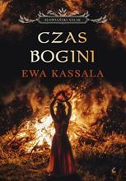 | 7048 | Kassala, Ewa  Czas Bogini / | 2022.  Sonia Draga,
5 |  | 7049 | Rogalska, Marzena  Czas tajemnic / | 2022.  Społeczny Instytut Wydawniczy Znak,
6 | 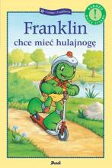 | 7050 | Jennings, Sharon  Franklin chce mieć hulajnogę / | 2022.  Wydawnictwo Debit,
7 |  | 7051 | Moss, Marcel  Furia / | 2022.  W.A.B. - Grupa Wydawnicza Foksal,
8 |  | 7052 | Owens, Delia  Gdzie śpiewają raki / | 2022.  Świat Książki Wydawnictwo,
9 |  | 7053 | Gargaś, Gabriela  Kacper / | copyright 2022.  Skarpa Warszawska,
10 | 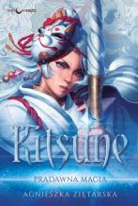 | 7054 | Ziętarska, Agnieszka  Kitsune : | 2022.  Papierowy Księżyc,
11 |  | 7055 | Scooby-Doo! Klątwa Kleopatry / | 2020.  Siedmioróg,
12 | 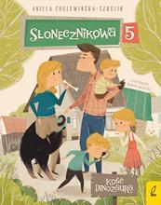 | 7056 | Cholewińska-Szkolik, Aniela  Kość dinozaura / | 2022.  Wilga,
13 |  | 7057 | Rogalska, Marzena  Kres czasów / | 2022.  Wydawnictwo Znak- Społeczny Instytut Wydawniczy Znak,
14 |  | 7058 | Andrzejczuk, Beata  Królowa / | 2022.  Wydawnictwo Bukowy Las,
15 |  | 7059 | Harmel, Kristin  Las znikających gwiazd / | 2022.  Wydawnictwo Świat Książki,
16 | 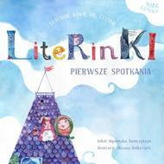 | 7060 | Semczyszyn, Agnieszka  Literinki : | 2022.  [Agnieszka Semczyszyn],
17 |  | 7061 | Rule, Ann  Morderca znad Green River / | 2022.  Wydawnictwo Sine Qua Non,
18 |  | 7062 | Bocelli, Andrea  Muzyka ciszy / | 2022.  Wydawnictwo Świat Książki,
19 |  | 7063 | Rinker, Sherri Duskey  Na placu budowy dzień robót drogowych / | 2022.  Nasza Księgarnia,
20 | 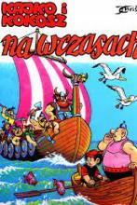 | 7064 | Christa, Janusz  Na wczasach / | copyright 2021.  Wydawnictwo Egmont Polska,
21 |  | 7065 | Osiecka, Agnieszka  Najpiękniejsze wiersze i piosenki / | 2022.  Prószyński Media,
22 |  | 7066 | Smallman, Steve  Nie bój się, misiu! / | [2019].  Wilga - Grupa Wydawnicza Foksal,
23 |  | 7067 | Moss, Marcel  Nie wiesz nic / | 2021.  Filia,
24 |  | 7068 | Moss, Marcel  Nie wiesz wszystkiego / | 2020.  Filia,
25 |  | 7069 | Górska, Olga  Nie wszyscy pójdziemy do raju / | 2022.  Wydawnictwo Drzazgi,
26 | 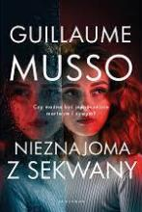 | 7070 | Musso, Guillaume  Nieznajoma z Sekwany / | 2022.  Albatros,
27 | 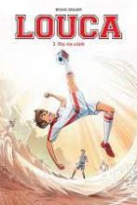 | 7071 | Dequier, Bruno  Oby się udało! / | copyright 2022.  Story House Egmont,
28 |  | 7072 | Michaels, Corinne  Ostatni raz / | 2022.  Muza Warszawskie Wydawnictwo Literackie,
29 |  | 7073 | Sanchez-Garnica, Paloma  Ostatnie dni w Berlinie / | 2022.  Filia,
30 | 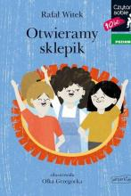 | 7074 | Witek, Rafał  Otwieramy sklepik / | 2022.  Wydawnictwo Egmont Polska,
31 |  | 7075 | Leon, Bonnie  Sięgając chmur / | copyright 2017.  Dreams Wydawnictwo Lidia Miś-Nowak,
32 |  | 7076 | Leon, Bonnie  Skrzydła nadziei / | copyright 2018.  Dreams Wydawnictwo Lidia Miś-Nowak,
33 |  | 7077 | Leon, Bonnie  Ulotna radość / | [2019].  [Dreams Wydawnictwo Lidia Miś-Nowak],
34 |  | 7078 | Steel, Danielle  Piękność / | 2022.  Między Słowami,
35 | 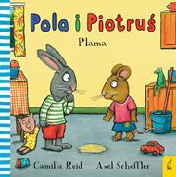 | 7079 | Reid, Camilla  Plama / | 2022.  Wilga,
36 |  | 7080 | Chainani, Soman  Akademia Dobra i Zła : | 2022.  Wydawnictwo Jaguar,
37 |  | 7081 | Wilczyńska, Karolina  Poukładałeś mój świat / | copyright 2022.  Czwarta Strona - Grupa Wydawnictwa Poznańskiego,
38 |  | 7082 | Świętek, Edyta  Przeminą smutne dni / | copyright 2022.  Wydawnictwo Replika,
39 | 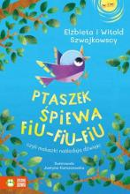 | 7083 | Ptaszek śpiewa fiu-fiu-fiu czyli Maluszki naśladują dźwięki / | copyright 2021.  Zielona Sowa,
40 |  | 7084 | Galewska-Kustra, Marta  Pucio u lekarza / | 2022.  Nasza Księgarnia,
41 |  | 7085 | Flynn, Ian  Punkt zwrotny. | 2022.  Amber,
42 | 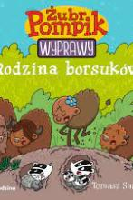 | 7086 | Samojlik, Tomasz  Rodzina borsuków / | 2022.  Media Rodzina,
43 |  | 7087 | Wilczyńska, Karolina  Rozdarty welon / | 2022.  Filia,
44 |  | 7088 | Gołubiew, Antoni  Rozdroża. | copyright 2021.  Wydawnictwo MG,
45 | 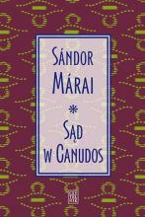 | 7089 | Márai, Sándor  Sąd w Canudos / | copyright 2022.  Czytelnik,
46 |  | 7090 | Keeland, Vi  Spark / | 2022.  Wydawnictwo Kobiece sp. z o.o.,
47 |  | 7091 | Czornyj, Maksymilian  Spirytystka / | 2022.  Filia,
48 |  | 7092 | Tucker, K. A.  The Simple Wild = Zostań ze mną / | 2022.  Wydawnictwo Filia,
49 | 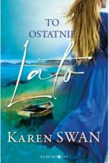 | 7093 | Swan, Karen  To ostatnie lato / | 2022.  Wydawnictwo Bukowy Las,
50 | 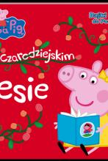 | 7094 | W czarodziejskim lesie / | [2022].  Media Service Zawada sp. z o.o.,
51 |  | 7095 | Moss, Marcel  Wszyscy muszą zginąć / | 2021.  Filia,
52 |  | 7096 | Levy, Andrea  Wysepka / | 2022.  Wydawnictwo Albatros,
53 |  | 7097 | Zakrzewska, Agnieszka  Życie jak czekolada / | 2022.  Filia,

